[因细胞数据存在意外相似之处且作者未回应，大庆油田总医院的论文被撤稿](https://mp.weixin.qq.com/s?__biz=MzkwMjY4ODQ5Mw==&mid=2247497025&idx=6&sn=275dd189ed192a04057e8efae22c35b1)

R2[Reviewer 2](javascript:void(0);)2025-04-07 18:04:33浙江



点击蓝字关注我们



**论文信息**

2018年6月11日，大庆油田总医院的Shidan Liu（第一作者）& Yan Ding（通讯作者 音译 丁岩）在Oncology Research（中科院四区 IF=2）期刊上在线发表题为"miR-144-3p Targets FosB Proto-oncogene, AP-1 Transcription Factor Subunit (FOSB) to Suppress Proliferation, Migration, and Invasion of PANC-1 Pancreatic Cancer Cells"(miR-144-3p 靶向 FosB 原癌基因、AP-1 转录因子亚基 (FOSB)，抑制 PANC-1 胰腺癌细胞的增殖、迁移和侵袭)论文。

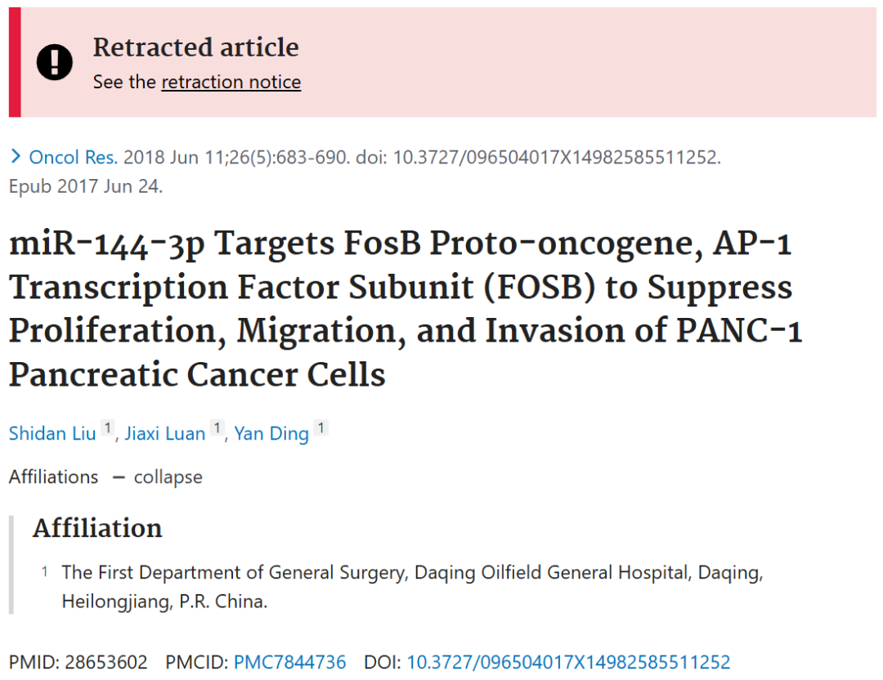





**质疑信息**

* **图 2D,E和4D,E有多个重叠区域。**

Figs 2D,E. and Figs 4D,E. Overlaps marked. Very similar smoky, smudgy exercises in fumage can be found in (e.g.) Zhang et al (2017), or Wang et al (2017).

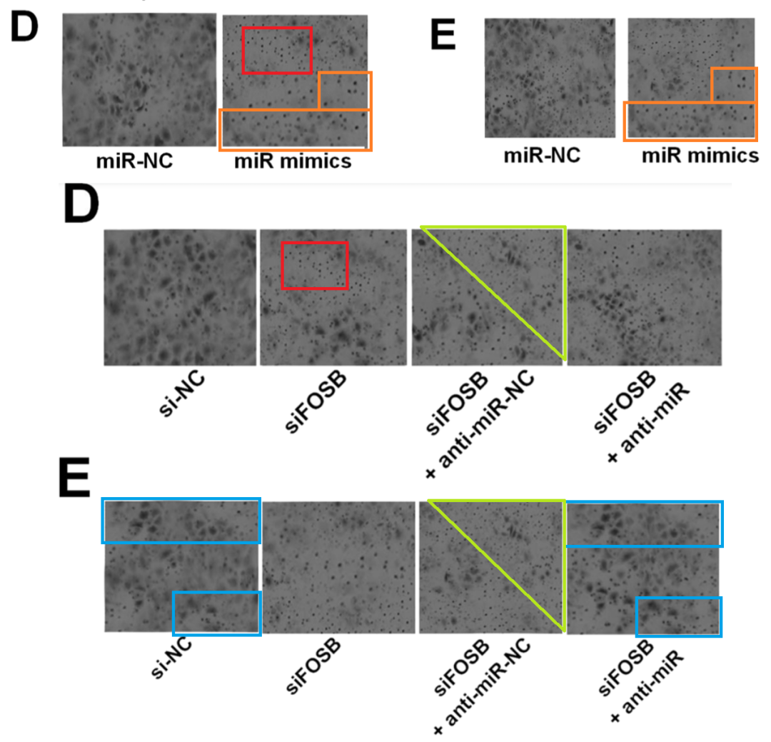

* **图 2D,E和4D,E有多个重叠区域。**

In the absence of a response from the authors, here are Figs 2C and 4C，Repeated / modified panels are indicated.

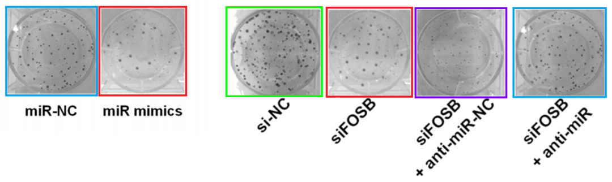

UPDATE: Unexpected similarities to Figs 2C, 5G, 6E from "Inhibition of microRNA-19b promotes ovarian granulosa cell proliferation by targeting IGF-1 in polycystic ovary syndrome" (Zhong et al 2018).

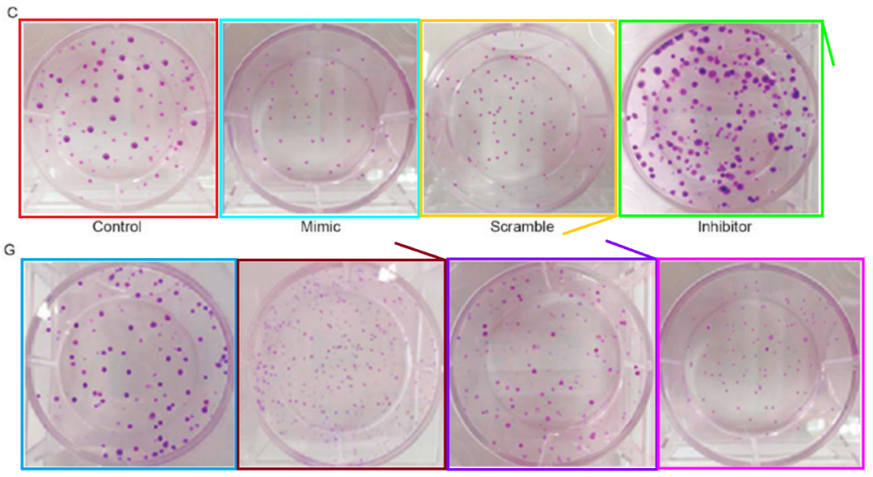

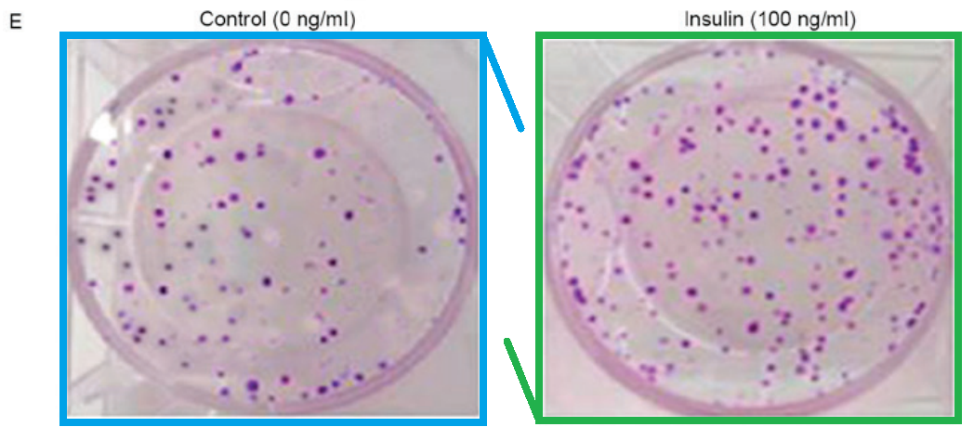

Fig 2D from "Downregulation of MicroRNA-449 Promotes Migration and Invasion of Breast Cancer Cells by Targeting Tumor Protein D52 (TPD52)" (Zhang et al 2017).

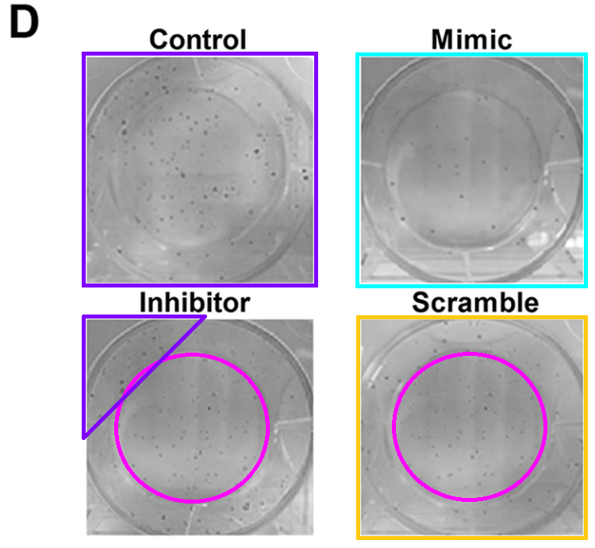

The ultimate source seems to be Fig 2B from "Synergistic Inhibitory Effect of Hyperbaric Oxygen Combined with Sorafenib on Hepatoma Cells" (Peng et al 2014). Allowing for rotations, reflections and addition of colonies.

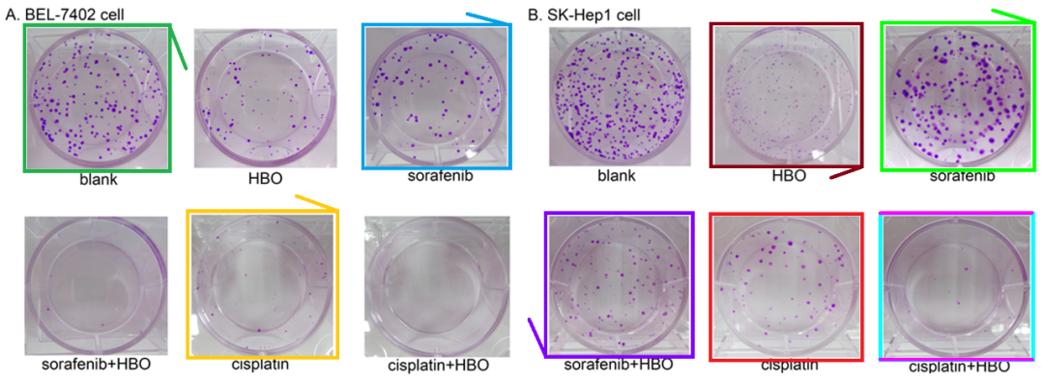



**撤稿原因**

**本文已于2025年2月28日被撤回：**文章发表后，有读者对文中多处图表提出了质疑。在细胞数据方面，发现了一个意想不到的相似之处，而原本应该展示的是不同实验条件下的结果，尽管该区域周围的细胞分布相对不同。

我们联系了作者，邀请他们就提出的质疑发表意见，并提供原始、未经修改的图表，但作者未予回应。因此，主编对本文数据的完整性不再有信心，决定撤回这篇文章。

所有作者均未对有关此次撤回的函件作出回应。作为负责任的出版商，我们高度重视所发布内容的可靠性和完整性。我们对由此给读者及所有相关方带来的不便深表歉意。



**参考信息**

https://pubpeer.com/publications/DF598733B7008EC79019A598F671A3

https://pubmed.ncbi.nlm.nih.gov/28653602/

https://www.techscience.com/or/v33n3/59647/html